Elenco immagini per la Stampa
Karl Hofer – Figure, nature morte, paesaggi
Museo Castello San Materno, Ascona
26 maggio – 29 settembre 2024

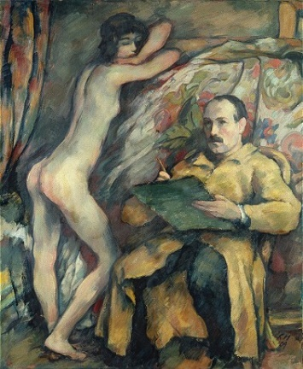 | Karl Hofer  Autoritratto con modella, 1909  Olio su tela  110 x 90 cm  Josef Müller-Stiftung, Kunstmuseum Solothurn  © 2024, ProLitteris, Zurich
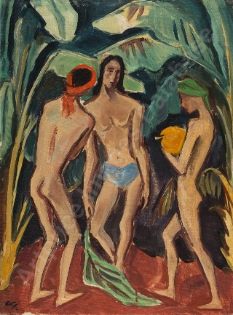 | Karl Hofer  Scena tropicale, 1917 ca.  Olio su tela  65 x 48,4 cm  Sammlung Arthouse  © 2024, ProLitteris, Zurich
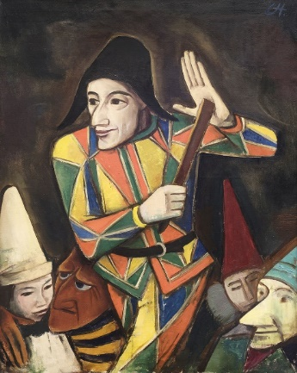 | Karl Hofer  Arlecchini, 1923-24 ca.  Olio su tela  106,7 x 84,2 cm  Sammlung Arthouse  © 2024, ProLitteris, Zurich
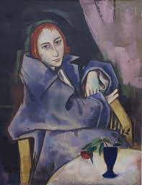 | Karl Hofer  Ragazza con vaso blu, 1923 ca.  Olio su tela  106 x 83,5 cm  Sammlung Frank Brabant, Wiesbaden  © 2024, ProLitteris, Zurich
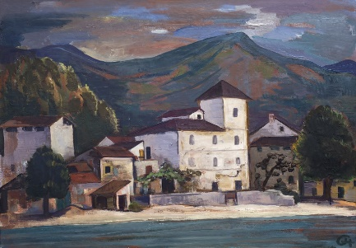 | Karl Hofer  Paesaggio ticinese (Caslano), 1932 (?)  Olio su tela  70,3 x 100 cm  Sammlung Arthouse  © 2024, ProLitteris, Zurich
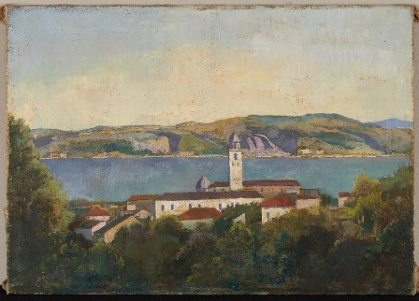 | Karl Hofer  Vista sul Lago di Garda (Lago), 1937 ca.  Olio su tela  58 x 82 cm  Collezione privata, Germania settentrionale  © 2024, ProLitteris, Zurich
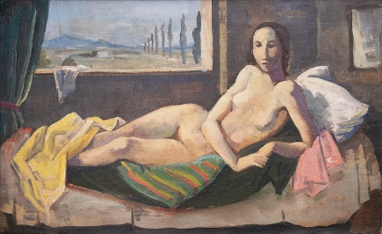 | Karl Hofer  Nudo femminile sdraiato davanti a una finestra con paesaggio montano, 1939-40 ca.  Olio su tela  38,4 x 61,5 cm  Sammlung Arthouse  © 2024, ProLitteris, Zurich
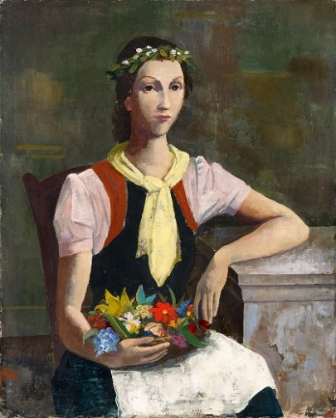 | Karl Hofer  La ticinese, 1940  Olio su tela  100,8 x 81 cm  Sammlung Arthouse  © 2024, ProLitteris, Zurich
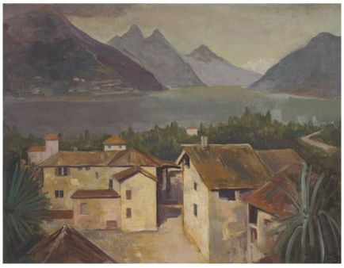 | Karl Hofer  Vista sul Lago di Lugano, 1943  Olio su tela  62,5 x 79,6 cm  Sammlung Arthouse  © 2024, ProLitteris, Zurich
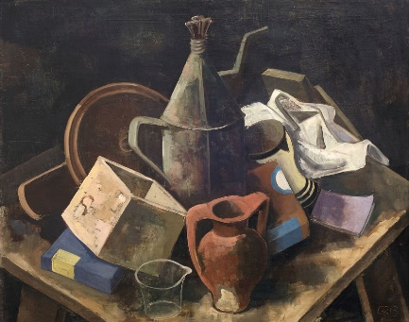 | Karl Hofer  Natura morta con bricco, caraffa e bicchiere, 1943  Öl auf Leinwand  80,5 x 102 cm  Sammlung Arthouse  © 2024, ProLitteris, Zurich
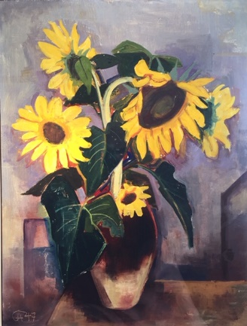 | Karl Hofer  Vaso con girasoli, 1947  Olio su pannello in fibra dura  80 x 62 cm  Collezione privata, Germania settentrionale  © 2024, ProLitteris, Zurich
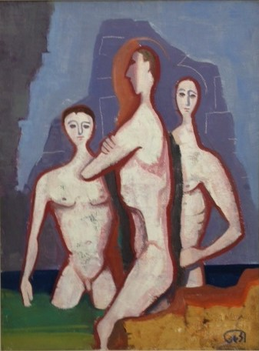 | Karl Hofer  Giovani bagnanti, 1951  Olio su tela  100 x 75 cm  Collezione privata, Germania settentrionale  © 2024, ProLitteris, Zurich

Per tutte le immagini valgono le seguenti condizioni:
- Riproduzione integrale e inalterata delle opere
- Menzione del nome dell’autore, titolo dell’opera, data di creazione, Credit Line, Copyright
- Per le pubblicazioni online la risoluzione delle immagini non deve oltrepassare i 1'600 pixel (larghezza e altezza cumulati) e i 72 DPI
- Per le pubblicazioni online, inoltre, il sito deve contenere il seguente avvertimento:
Tutti i diritti riservati. Senza autorizzazione da parte di ProLitteris sono vietate la riproduzione ed ogni altra utilizzazione delle opere al di là dell'uso personale e privato.

